ФЕДЕРАЛЬНАЯ СЛУЖБА
ГОСУДАРСТВЕННОЙ РЕГИСТРАЦИИ,
КАДАСТРА И КАРТОГРАФИИ
(РОСРЕЕСТР) ЗАМЕСТИТЕЛЬ РУКОВОДИТЕЛЯ
Чистопрудный бульвар, д. 6/19, стр.1, Москва, 101000 тел. (495) 917-15-24, факс (495) 983-40-22
e-mail: rosreestr@rosreestr.ru, http://www.rosreestr.gov.ru

_______________ №____________________

на _____________№ от________________

Территориальные органы Росреестра

ППК «Роскадастр»

Государственный комитет по государственной регистрации
и кадастру Республики Крым

Управление государственной регистрации права и кадастра
Севастополя

Федеральная служба государственной регистрации, кадастра и картографии, в связи с возникающими вопросами относительно проверки при государственном кадастровом учете и государственной регистрации прав на созданные объекты недвижимости соответствия построенного объекта требованиям правилам землепользования и застройки в части максимального процента застройки (плотности застройки) в границах земельного участка, сообщает.
Положениями Закона № 218-ФЗ установлен предмет проверки документов, представленных для осуществления учетно-регистрационных действий в отношении жилого или садового дома, созданных на земельном участке, предназначенном для ведения гражданами садоводства, индивидуального жилищного строительства или ведения личного подсобного хозяйства в границах населенного пункта.
Пределы правовой экспертизы документов, представленных для осуществления государственного кадастрового учета и (или) государственной регистрации прав в случае, предусмотренном частью 12 статьи 70 Закона № 218-ФЗ, определены частями 13 и 14 статьи 70 Закона № 218-ФЗ. В частности, государственным регистратором прав осуществляется проверка представленных документов на предмет соответствия созданного объекта предельным параметрам соответствующих объектов недвижимости, установленным федеральным законом и правилами землепользования и застройки, за исключением соответствия минимальным отступам от границ земельных участков в целях определения мест допустимого размещения зданий, сооружений, за пределами которых запрещено строительство зданий, сооружений.
Таким образом, при осуществлении учетно-регистрационных действий в отношении указанных в части 12 статьи 70 Закона № 218-ФЗ жилых и садовых домов государственным регистратором прав проверка представленных документов осуществляется на предмет наличия или отсутствия указанных в части 13 статьи 70 Закона № 218-ФЗ оснований для приостановления государственного кадастрового учета и (или) государственной регистрации прав, наличия правоустанавливающих или правоудостоверяющих документов на земельный участок и соответствия:
ограничениям, установленным в зонах с особыми условиями использования
территорий, сведения о которых внесены в Единый государственный реестр недвижимости и (или) сведения о которых содержатся в документе, устанавливающем или удостоверяющем право на земельный участок, в границах которого расположено соответствующее здание; предельным параметрам соответствующих объектов недвижимости, установленным федеральным законом и ПЗЗ (например, на предмет соблюдения максимального процента застройки (плотности застройки) в границах земельного участка, если он установлен ПЗЗ), за исключением соответствия минимальным отступам от границ земельных участков в целях определения мест допустимого размещения зданий, сооружений, за пределами которых запрещено строительство зданий, сооружений.
При этом обращаем внимание, что:
такая проверка осуществляется государственным регистратором прав самостоятельно исходя из сведений, содержащихся в представленных документах и ПЗЗ;
направление по комментируемому вопросу запросов не требуется;
при приостановлении осуществления учетных действий в соответствующем уведомлении следует давать заявителю четкие и конкретные рекомендации, в том числе о возможности обращения в уполномоченный орган для внесения изменений в ПЗЗ.

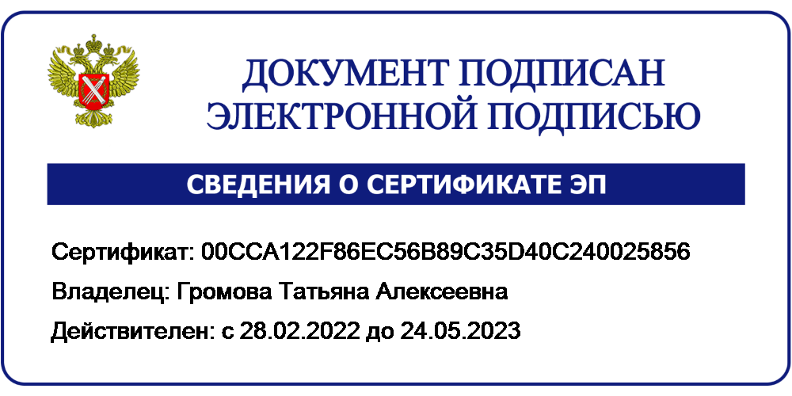
Т.А. Громова

Максимова С.Е.
8(495)983-40-40*2261

Федеральный закон от 13.07.2015 № 218-ФЗ «О государственной регистрации недвижимости»
Правила землепользования и застройки

